**Отчёт**

**ЗАДАНИЕ 1. СОЗДАНИЕ ОДНОТАБЛИЧНОЙ БАЗЫ ДАННЫХ**

1.1. Для создания новой базы данных: загрузите MS Access, в появившемся окне выберите пункт Новая база данных; Задайте имя вашей базы. По умолчанию MS Access предлагает вам имя базы db1(Access 2007 – Database1.accdb), а тип файла - Базы данных Access. Задайте новое имя.

1.2. Для создания таблицы базы данных: в окне базы данных выберите вкладку Создание, а затем щелкните по кнопке <Конструктор таблиц> (рис. 1).

1.3. Для определения полей таблицы: введите в строку столбца Имя поля имя первого поля - ID врача. В строке столбца «Тип данных» щелкните по кнопке списка и выберите тип данных Числовой. Поля вкладки Общие оставьте такими, как предлагает Access (см.рис. 2).

Для определения всех остальных полей таблицы базы данных Врачи выполните действия, аналогичные указанным выше в соответствии с табл. 1.

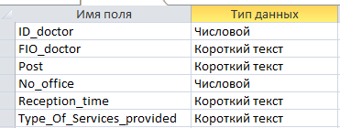

Рис.1. Поля таблицы Врачи.

1.4. Задайте условие для поля «№ кабинета». Пусть по условию в поликлинике 2 этажа и значение номера кабинета находится в пределах от 100 до 130 и от 200 до 230. В строке «Условие на значение» перейдите в режим **Построителя выражений** (рис. 4) и введите условие ***: >=100 And <=130 Or >=200 And <=230***(см. рис. 5). В строке «Сообщение об ошибке» введите: «Такого номера кабинета нет».

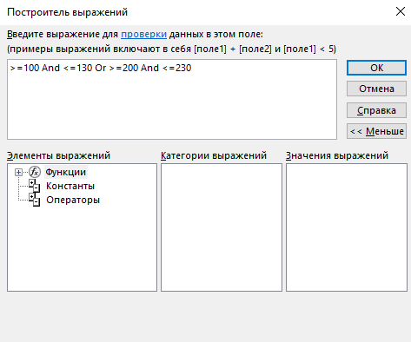

Рис.2. Построитель выражений.

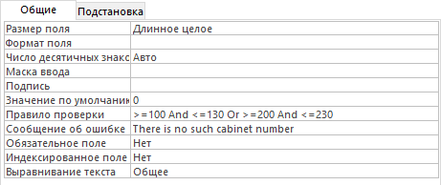

Рис.3. Вкладка «Общие» с заданными условиями для поля «№ кабинета»

1.5. Создание ключевых полей.

*Первичный ключ* - это поле (или ряд полей), которое однозначно идентифицирует каждую запись в таблице. Access не допускает повторных значений в поле первичного ключа.

Сделайте поле **ID врача** ключевым. Для этого откройте таблицу Врачи в режиме **Конструктора** и, поместив курсор на имя этого поля, щелкните по кнопке - **Ключевое поле**

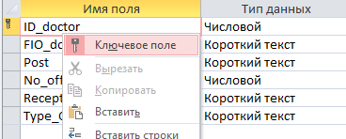

Рис.4. Выделение первого поля ключевым полем.

**ЗАДАНИЕ 2. ЗАПОЛНЕНИЕ БАЗЫ ДАННЫХ.**

1) Создать таблицы-подстановки.

2) Заполнить таблицы данными.

3) Создать подстановочное поле.

4) Ввести ограничения на данные в поле ID врача; эти данные не должны повторяться.

**ЭТАПЫ РАБОТЫ**

2.1. Создание таблиц-подстановок.

Для упрощения ввода данных в таблицу «Врачи» создайте таблицы подстановки для полей: «ВремяПриема» и «ВидОказываемыхУслуг». Для поля «Должность» данные будут подставляться из таблицы «Штатное расписание».

Подстановка упрощает режим ввода. При этом нет необходимости набирать длинные названия несколько раз. Достаточно будет выбрать необходимую запись из выпадающего списка.

2.1.1. Таблица «Смена-подстановка» (используется для поля «ВремяПриема»).

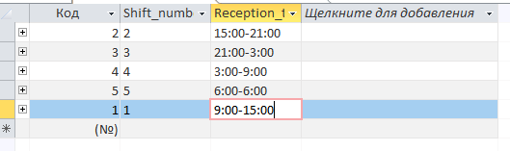

Рис.5.Таблица «Мастер_подстановка».

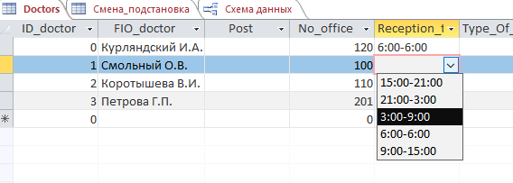

Рис.6. Демонстрация работы «мастера подстановки»

2.1.2. Таблицу «НаименованиеУслуги_подстановка» (используется для поля «Вид оказываемых услуг») создайте в Excel, чтобы импортировать её в нашу базу данных.

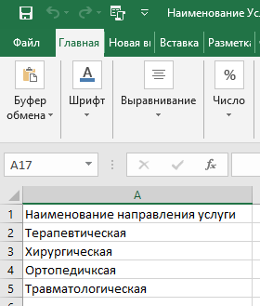

Рис.7. Файл Excel Наименование Услуги.

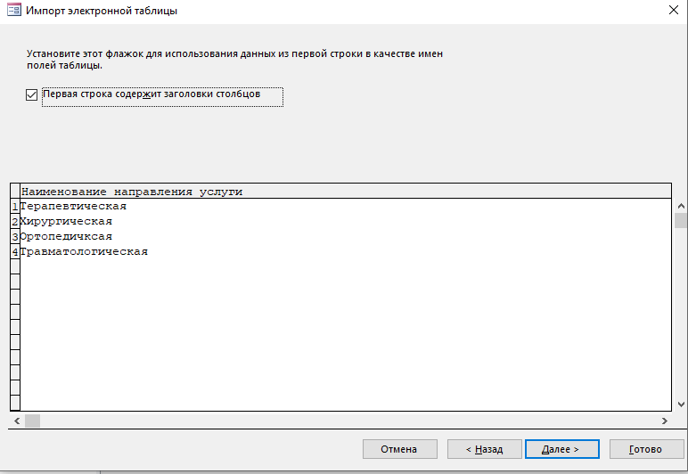

Рис.8. Импорт электронной таблицы Excel

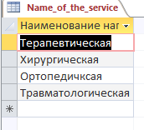

Рис.9. Завершение импорта таблицы в БД.

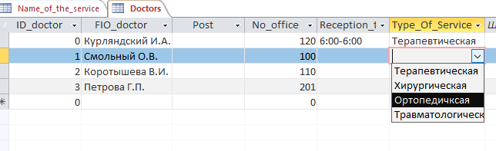

Рис.10. Результат подстановки таблицы в главную таблицу

2.1.3. Таблица «Штатное расписание» (данные поля «НаименованиеДолжности» будут использоваться для подстановки в таблицу «Врачи»

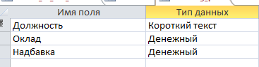

Рис.11. Описание свойств полей таблицы «Штатное расписание»

**2.2. Заполнение таблиц данными.**

Для заполнения таблиц данными необходимо перейти из режима Конструктора в режим Таблицы или открыть таблицу двойным щелчком.

Внимание! (данные в таблицу можно ввести только в режиме Таблицы).

Заполните таблицу «Смена_подстановка» данными

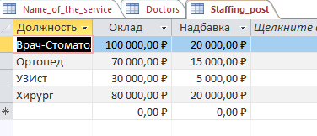

Рис.12. Таблица «Staffig_post» с данными

**2.3. Создание подстановочного поля.**

Для создания подстановочного поля используется три способа:

* режим Конструктора. Этот способ используется в том случае, если поле для подстановки стоит первым в подстановочной таблице,
* использование Мастера подстановок, или
* использование языка запросов SQL (с помощью построителя запросов).

1) Откройте таблицу «Врачи» в режиме Конструктора. Для поля «Должность» во вкладке Подстановка выберите в строке Тип элемента управления: «Поле со списком»; в строке Тип источника строк: «Таблица или запрос» (задается по умолчанию); в строке Источник строк из выпадающего списка выбрать таблицу «Штатное расписание» - то есть таблицу, из которой данные будут подставляться в таблицу «Врачи»

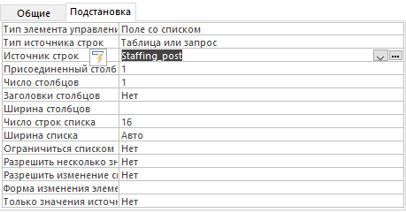

Рис.13. Подстановка в режиме Конструктора

**2.4. Ввод ограничения на данные в поле «ID врача».**

Для поля «ID врача» в таблице «Врачи» выполним условия:

- коды врачей не должны повторяться,

- должна быть обеспечена возможность их изменения (из-за последнего

условия в этом поле нельзя использовать тип данных Счетчик, в котором

данные не повторяются).

Для выполнения этих условий сделайте следующее:

* установите курсор на строке «ID врача»;
* во вкладке Общие щелкните по строке параметра Индексированное поле;
* выберите в списке пункт «Да (совпадения не допускаются)»;
* перейдите в режим Таблица.

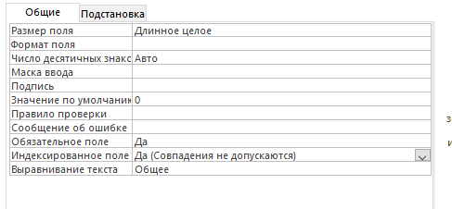

Рис.14. Id_doctpr. Вкладка общее.

2.5. Заполните таблицу «Врачи» данными, используя подстановку

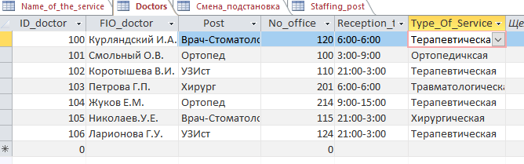

Рис.15. Демонстрация заполнения таблицы «Doctors» с использованием режима**Подстановки**/

**ЗАДАНИЕ 3. РАЗМЕЩЕНИЕ НОВЫХ ОБЪЕКТОВ В ТАБЛИЦЕ.**

3.1. Размещение объекта OLE.

Рассмотрим размещение объекта OLE в таблице «Врачи» на примере поля «ФотоВрача». В нашем примере фотографии хранятся в формате графического редактора Paint в файлах с расширением bmp. (Создайте несколько таких объектов и сохраните их в той же папке, где хранится база данных).

Откройте таблицу «Врачи» в режиме Конструктора и добавьте новое поле «ФотоВрача». Тип данных – Поле объекта OLE.

Перейдите в режим Таблицы. В графе «Фото» выполните команду правой кнопкой мыши: Добавить объект.

В окне Вставка объекта (рис. 13) отметьте переключатель «Создать из файлa». Окно Вставка объекта позволяет ввести имя файла с фотографией. Для поиска файла воспользуйтесь кнопкой Обзор.

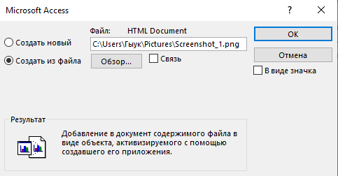

Рис.16. Добавление фотографии в БД.

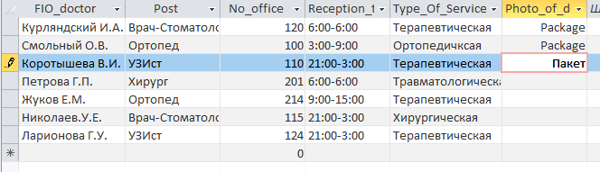

**Рис.17. Таблица «Doctors» c фотографиями**

**3.2. Добавление нового поля в таблицу. Создание маски ввода.**

1. Откройте таблицу «Врачи» в режиме Конструктора.

2. Добавьте новое поле «Телефон». Тип данных – Текстовый.

3. Задайте маску ввода для поля Телефон (в виде 22-22-222), для этого:

* Щелкните на вкладке Общие в строке Маска ввода по кнопке.
* Подтвердите сохранение таблицы.
* В открывшемся диалоговом окне «Создание масок ввода» щелкните по кнопке <Список>. В появившемся диалоговом окне «Настройка масок ввода» выполните действия по образцу

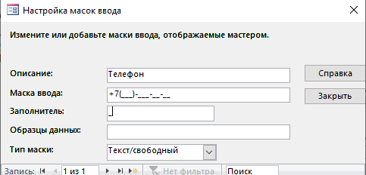

**Рис.18. Настройка маски ввода для отображения номера телефона.**

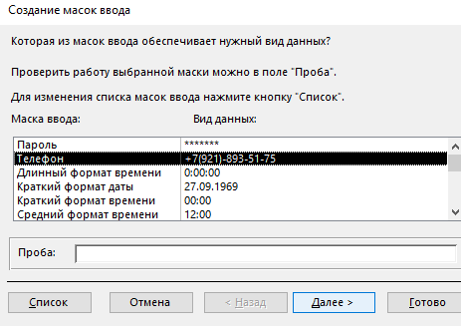

**Рис.19. Создание масок ввода.**

**3.3. Фильтрация данных по полям**

В режиме Таблица в таблице «Врачи» щелкните по записи Ортопед поля

«Должность»;

* 1. щелкните по кнопке или выполните команду Записи, Фильтр, Фильтр по выделенному. В таблице останутся только записи о врачах -ортопедах;

